Для профессии
15.01.05 Сварщик (ручной и частично механизированной сварки (наплавки 1 курс
по ОП 01 Инженерная графика

Тема 3
Основные понятия и принципы проектирования в среде AutoCAD
Урок №32 Знакомство с интерфейсом системы AutoCAD. Лимиты чертежа. Работа с файлами
Для изучения вопроса студентам предлагается использовать учебник
Муравьев С.Н Инженерная графика. И лекцию.
Задания к изучению материала
- Закачать AutoCAD
- Знакомство с интерфейсом системы AutoCAD.
- Лимиты чертежа.
- Работа с файлами

Требования к оформлению практических работ

- Изучить тему по учебнику или по лекции
- Все действия на экране фотографировать
- Задание выполнить фото прислать или на электронную почту, или на платформу.

Лекция
«Где взять Автокад?», -https://www.autodesk.ru» и регистрируемся там, для получения полнофункциональной версии AutoCAD в образовательных целях абсолютно бесплатно.
Если у Вас возникнут проблемы с регистрацией или установкой программы, то обязательно прочитайте нашу статью «Регистрация на сайте Образовательного сообщества Autodesk» и «Установка AutoCAD».

Сверху/вниз, слева/направо и по порядку!
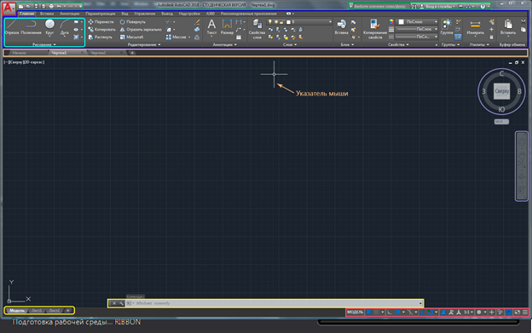

Красным прямоугольником обведена кнопка вызова главного меню программы, при помощи которого Вы можете «Создать файл», Открыть существующий, Сохранить, Распечатать или Экспортировать файл чертежа в другой формат.
Например, в формат PDF, для просмотра на компьютере, где не установлен AutoCAD. Или для демонстрации заказчику. Также тут представлен список последних файлов, с которыми Вы работали, для быстрого и удобного их открытия.
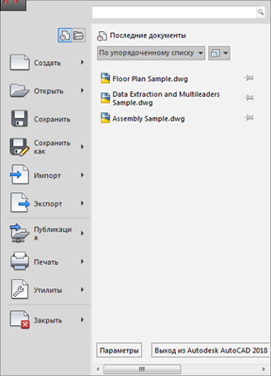
Зеленым цветом выделена «Панель быстрого доступа», которая содержит команды из «Главного меню», а также другие полезные команды.
Содержимое панели можно настроить, для этого необходимо нажать на кнопку с маленьким треугольником в конце панели, направленным острием вниз.
Откроется меню адаптации панели и путем установки или снятия нужных «галочек» добавляем или убираем кнопки команд с панели.
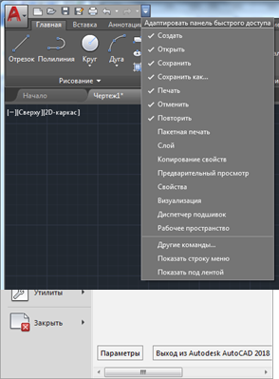
По центру строки заголовка окна выводится название программы, тип лицензии и название файла. «Чертеж 1.dwg» - это имя файла AutoCAD «по умолчанию» и оно изменится, когда мы сохраните файл под своим именем. «.dwg» - это расширение файла AutoCAD. Из-за этой аббревиатуры, русскоязычные пользователи файлы Автокада еще называют «дэвэгешками».

